Ingegneria del Software a.a. 2024-25
Quiz del 12 Febbraio 2025 (Gruppo 1) – fila 1

Esercizio di sbarramento
COGNOME NOME MATRICOLA
Rispondere alle seguenti domande. Per ogni domanda, solo una soluzione è corretta. Il quiz si ritiene superato se si risponde correttamente ad almeno 7 domande.

Domanda 1
In che modo possiamo esprimere i vincoli (cioè le constraint) in un diagramma delle classi UML?

 | a) | Le specifiche UML non danno informazioni in merito; l’unica regola è indicare i vincoli tra parentesi tonde
 | b) | Indicandoli tra parentesi graffe attraverso il linguaggio naturale, un linguaggio di programmazione o OCL (Object Constraint Language)
 | c) | Non serve un modo esplicito per aggiungere vincoli aggiuntivi: tutti i vincoli si possono esprimere mediante associazioni, attributi e generalizzazione
 | d) | Unicamente utilizzando il linguaggio OCL (Object Constraint Language)

Domanda 2
Cosa indica un alto Fan-out tra moduli (o componenti) di un sistema software?

a) Indica buon riuso
b) Indica eccessiva dipendenza tra moduli e che il modulo andrebbe decomposto
c) Indica alto accoppiamento (Content coupling) tra moduli
d) Indica violazione dell’Information Hiding

Domanda 3
Quale tra le seguenti affermazioni relative ai diagrammi di sequenza (sequence diagram) è vera?

a) Ogni linea di vita rappresenta un metodo
b) Un messaggio m() da un oggetto di classe A ad un oggetto di classe B implica che m() sia un’operazione della classe B
c) Un messaggio di tipo “trovato” descrive un metodo che effettua una ricerca di elementi in una collezione
d) Si tratta di un tipo di diagramma usato per modellare aspetti statici

Domanda 4
Nel contesto dello stile architetturale a micro-servizi (micro-service) visto a lezione, quale è la funzione dell’API Gateway?
a) E’ utilizzato per permettere la comunicazione punto a punto dei vari micro-service che costituiscono il sistema SW
b) E’ utilizzato per permettere la comunicazione tra i vari micro-service e il DB centrale del sistema SW
c) E’ una sorta di Observer, che vigila sul corretto funzionamento del sistema SW composto da diversi micro-service che in talune condizioni potrebbero portare a malfunzionamenti
d) E’ una sorta di Facade, che espone un’interfaccia verso il client. In questo modo il client chiama un unico servizio e l’API Gateway lo realizza chiamando i vari micro-service necessari e restituisce l’output al cliente

Domanda 5
Quale tra le seguenti affermazioni in merito al software testing è errata/falsa?
- La bontà di una test suite si misura esclusivamente in base al numero di fault trovati nel codice che essa testa
- Il criterio di copertura ‘All Paths coverage’ può generare cammini infeasible
- Il black box testing è una tecnica di testing particolarmente indicata per testare il software a livello di sistema (System level)
- Applicando Equivalence Partitioning nel modo classico su un range di valori [0, 100] si ottengono tre classi di equivalenza

Domanda 6
Di solito usare componenti SW a grana grossa (anche chiamate Large-grain) in un sistema SW

a) Riduce la performance
b) Migliora performance e maintainability
c) Migliora la maintainability
d) Migliora la performance ma riduce la maintainability

Domanda 7
In base al class diagram ‘Rubrica e Contatto’, quale sequence diagram è corretto tra i quattro proposti, se l’intenzione è quella di modellare la creazione di un nuovo contatto in rubrica e l’inserimento del relativo numero di telefono?

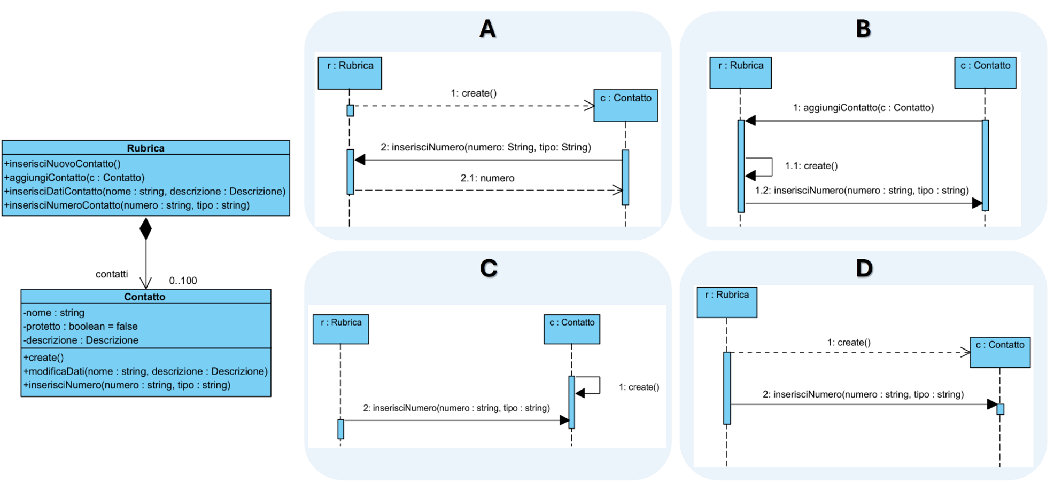
a) A
b) B
c) C
d) D

Domanda 8
Che cosa è l'OMG?

a) L'OMG è un consorzio di aziende (tra cui Microsoft, Digital e HP) avente l'obiettivo di creare standard. Gli standard più importanti che sono stati proposti riguardano l'architettura CORBA, il linguaggio di modellazione UML e lo standard XMI
b) L'OMG è un’azienda degli Stati Uniti d'America conosciuta per i report riguardanti i progetti (project management). In particolare l'OMG fornisce percentuali sul numero di progetti falliti, con handicap e di successo
c) L'OMG è una delle più importanti aziende d'informatica del mondo, una delle più grandi produttrici di software al mondo per fatturato, nonché anche una delle più grandi aziende per capitalizzazione azionaria, superiore ai 500 miliardi di dollari nel 2017
d) L'OMG è un consorzio di aziende degli Stati Uniti d'America e Canada al quale appartiene, per esempio, Microsoft e HP, che ha creato diversi standard nell'ambito del software testing, ad esempio lo standard ISO/IEC/IEEE 29119

Domanda 9
Quale refactoring è stato applicato al codice seguente?

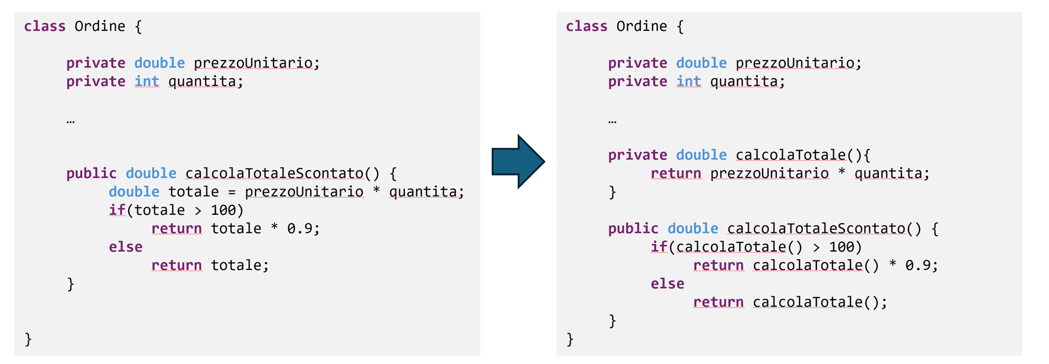

a) Replace Inheritance with Delegation
b) Extract Method
c) Replace Temp With Query
d) Remove Cloned Code

Domanda 10
Quale delle seguenti opzioni ti sembra la più indicata per un Project Manager che ha a disposizione un team composto da tre sviluppatori molto bravi che devono sviluppare un sistema SW medicale safety-critical molto grande con i requisiti instabili?
a) Applicare un medoto di sviluppo prescrittivo con molte milestone basato su code review molto frequenti
b) Applicare Extreme programming
c) Utilizzare un metodo di sviluppo in grado di bilanciare agilità e disciplina
d) Seguire le prescrizioni date nel metodo di sviluppo denominato Unified Process

